|  |  |
| --- | --- |
| ../Desktop/UNIVERSIDAD%202018/Captura%20de%20pantalla%202017-11-03%20a%20las%2011.56.17%20copia  - phd -  documento de historia del proyecto  Sistema de Información de la Trayectoria Universitaria  **SITU** | ../Desktop/UNIVERSIDAD%202018/Captura%20de%20pantalla%202017-11-03%20a%20las%2011.56.17 |

Control Documental

|  |  |  |  |  |  |
| --- | --- | --- | --- | --- | --- |
|  | | | | | |
| **PROYECTO:** | SITU - Sistema de Información de la Trayectoria Universitaria | | | | |
| **Entidad de destino:** | UFV | | | | |
| **Título:** | Documento de Historia del Proyecto | | | | |
| **Código de referencia:** | PHD | | | | |
| **Versión** | 1.0 | | | | |
| **Fecha edición:** | 25/04/2018 | | | | |
| **Fichero:** | GR2-SITU-Cierre-PHD-1_0 | | | | |
| **Herramienta/s de edición:** | Word 2016 | | | | |
| **Autor/es:** | Abel Fernández | | | | |
| **Resumen:** | El Documento de Historia del Proyecto recoge los eventos mas importantes de la vida del proyecto. | | | | |
|  | | | | | |
| **Estado formal** | | | | | |
| **Revisado por:** | | **Revisado por:** | | **Aprobado por:** | |
| Iñigo Montánchez | | Abel Fernández | | UFV | |
| Fecha: 03/05/2018 | | Fecha: 03/05/2018 | | Fecha: 08/05/2018 | |
|  | | | | | |
| **Control de versiones** | | | | | |
| **Versión** | **Partes que cambian** | | **Descripción** | | **Fecha** |
| 1.0 |  | | Versión inicial | | 03/05/2018 |

Resumen

El Documento de Historia del Proyecto recoge los eventos más importantes de la vida del proyecto. Es una recopilación que recuerda los objetivos, las personas involucradas y repasa la gestión del proyecto en todos los planos, entre ellos el económico.

El PHD sirve como documento de cierre del Proyecto y salvo que hayan ocurrido eventos desastrosos, no debería detallar de forma absoluta el proyecto, ya que el propósito del mismo estará satisfecho.

Índice de Contenido

1 Descripción del Proyecto 1

1.1 Objetivos del Proyecto 1

1.2 Personas Involucradas 1

1.2.1 Contratista 1

1.2.2 Desarrollador 1

1.2.3 Usuarios 1

1.3 Entregables del proyecto 2

1.4 Tamaño del software y esfuerzo de desarrollo 3

1.5 Ciclo de vida 3

1.6 Hitos importantes 3

2 Gestión del Proyecto 4

2.1 Enfoque contractual 4

2.2 Organización del Proyecto 4

2.2.1 Modelo de proceso 4

2.2.2 Estructura organizacional del equipo 5

2.2.3 Fronteras organizativas e interfaces 5

2.2.4 Responsabilidades del proyecto 5

2.3 Métodos y herramientas 7

2.4 Planificación 8

2.4.1 Paquetes de trabajo 8

2.4.2 Diagrama de gantt 14

3 Producción Software 15

3.1 Tamaño del Producto 15

3.1.1 Número de requisitos de usuario 15

3.1.2 Número de requisitos software 15

3.1.3 Arquitectura software 15

3.1.4 Arquitectura hardware 15

3.1.5 Líneas de código 16

3.2 Documentación 16

3.3 Esfuerzo 17

3.4 Recursos Informáticos 17

3.5 Productividad 17

4 Informe de aseguramiento de calidad 18

4.1 Verificación y Validación 18

4.2 Calidad de Software 18

5 Informe Financiero 19

5.1 Coste del personal 19

5.2 Personal con cargo al proyecto 19

6 Conclusiones 20

7 Rendimiento del Sistema 21

Índice de Figuras

1 - Fases / Entregables 4

2 - Organigrama del Equipo 5

3 - Gantt 14

4 - Arquitectura de Software 15

Índice de Tablas

1 - Entregables 2

2 - Esfuerzo por Rol 3

3 – Hitos 3

4 - Desglose de Costes 4

5 – Paquete de Trabajo 1 8

6 - Paquete de Trabajo 2 9

7 - Paquete de Trabajo 3 10

8 - Paquete de Trabajo 4 12

9 - Paquete de Trabajo 5 13

10 - Tamaño de Documentación 16

11 - Esfuerzo Desglosado 17

12 - Coste por Categorías 19

13 - Coste por Personal 19

Listado de abreviaturas

|  |  |
| --- | --- |
|  |  |
| ESA | Agencia Espacial Europea |
| UR | Requisitos de Usuario |
| SCMP | Plan de Gestión de la Configuración |
| SPMP | Plan de Gestión del Proyecto Software |
| SVVP | Plan de Verificación y Validación del Software |
| URD | Documento de Requisitos de Usuario |
| SR/AD | Definición de los Requisitos de Software/Definición del Diseño Arquitectónico |
| SSD | Documento de Especificación de Software |
| DD | Diseño Detallado y Producción del Código |
| CODE | Código Fuente |
| SUM | Manual de Usuario del Software |
| SVR | Informe de Verificación del Software |
| TR | Transferencia del Software a las Operaciones |
| STD | Documento de Transferencia del Software |
| PHD | Documento de Historia del Proyecto |
| TCP/IP | Protocolo de Control de Transmisión/Protocolo de Internet |
| GUI | Interfaz Gráfica de Usuario |
| VPN | Red Privada Virtual |
| IVA | Impuesto sobre el Valor Añadido |
|  |  |

# Descripción del Proyecto

## Objetivos del Proyecto

Los objetivos del proyecto SITU son:

* Implementar el sistema SITU para la UFV a fin de incorporar una herramienta novedosa y útil para el manejo de la información académica de alumnos.
* Identificar las necesidades de alumnos y profesores, para así dotar a la herramienta de las funcionales más útiles.
* Permitir que los alumnos dispongan en todo momento de control sobre su información, y facilidad para compartirla con terceros.
* Permitir a todos los usuarios de la plataforma un acceso a la información rápida, así como interconectividad entre ella.
* Permitir exportar currículos a los alumnos de forma sencilla.

## Personas Involucradas

### Contratista

Universidad Francisco de Vitoria

### Desarrollador

UniLink

### Usuarios

Personal docente de la universidad Francisco de Vitoria y alumnos de esta. Terceras personas invitadas por los alumnos. (con carácter temporal).

## Entregables del proyecto

A lo largo del proyecto se hará entrega al cliente de una serie de documentos entregables que especificamos a continuación:

|  |  |  |
| --- | --- | --- |
| FASE | NOMBRE | ACRÓNIMOS |
| UR | Plan de Gestión de la Configuración | SCMP |
| UR | Plan de Gestión del Proyecto Software | SPMP |
| UR | Plan de Verificación y Validación del Software | SVVP |
| UR | Documento de Requisitos de Usuario | URD |
| SR/AD | Documento de Especificación de Software | SSD |
| DD | Código Fuente Documentado | CODE |
| DD | Manual de Usuario del Software | SUM |
| DD | Informe de Verificación del Software | SVR |
| CIERRE | Informe de Verificación del Software | SVR |
| CIERRE | Documento de Transferencia del Software | STD |
| CIERRE | Documento de Historia del Proyecto | PHD |
| - | Informe de Seguimiento | INF |
| - | Actas de Reunión | ACT |

1 - Entregables

Los códigos de los documentos entregables son:

* **URD:** GR2-SITU-UR-URD
* **SCMP:** GR2-SITU-UR-SCMP
* **SVVP:** GR2-SITU-UR-SVVP
* **SPMP:** GR2-SITU-UR-SPMP
* **SSD:** GR2- SITU-SR/AD-SSD
* **CODE:** GR2-SITU-DD-CODE
* **SUM:** GR2-SITU-DD-SUM
* **SVR:** GR2-SITU-DD-SVR
* **SVR**: GR2-SITU-Cierre-SVR
* **STD:** GR2-SITU-Cierre-STD
* **PHD:** GR2-SITU-Cierre-PHD

## Tamaño del software y esfuerzo de desarrollo

El número de líneas de código del Software es de 30557.

|  |  |
| --- | --- |
| Rol | Esfuerzo (h/hombre) |
| Project manager | 87 |
| Analista | 128 |
| Encargado de gestión de la configuración | 75 |
| Encargado de pruebas | 30 |
| Programador | 120 |

2 - Esfuerzo por Rol

## Ciclo de vida

El proyecto se realizará desde un enfoque de desarrollo en cascada por tres razones:

* Los requisitos de usuarios son estables y de gran calidad.
* La duración del proyecto es relativamente corta.
* No existe una urgencia en la necesidad de la implementación de la plataforma.

Durante el ciclo de vida del software se realizará una serie de pequeñas iteraciones a fin de resolver los errores que se detecten durante las pruebas, así como de dotar al equipo de trabajo de un entorno más dinámico y ágil.

## Hitos importantes

Los hitos establecidos a lo largo del proyecto son:

|  |  |  |  |
| --- | --- | --- | --- |
| IDENTIFICADOR | DESCRIPCIÓN | FECHA PREVISTA | FECHA REAL |
| 1 | Entrega de Planes | 05/02/2018 | 05/02/2018 |
| 2 | Entrega de INF | 05/03/2018 | 05/03/2018 |
| 3 | Finalización del Desarrollo | 09/04/2018 | 09/04/2018 |
| 4 | Entrega de SUM | 13/04/2018 | 13/04/2018 |
| 5 | Entrega de STD, PHD, y SVR | 08/05/2018 | 08/05/2018 |

3 – Hitos

# Gestión del Proyecto

## Enfoque contractual

El costo del proyecto acordado con la empresa contratista es de 37522€.

|  |  |
| --- | --- |
| CAPÍTULO | COSTE |
| 1. Personal con cargo al Proyecto | 15505 € |
| 2. Equipos | 0€ |
| 3. Material Fungible. | 0€ |
| 4. Viajes y Dietas. | 0€ |
| 5. Otros gastos (incluir costes indirectos). | 0€ |
| 6. Beneficio 100% | 15505€ |
| IVA (21%) | 6512€ |
| TOTAL | **37522€** |

4 - Desglose de Costes

## Organización del Proyecto

### Modelo de proceso

En la siguiente figura queda de manifiesto cómo se plantea el modelo de proceso en este proyecto. Las fases siguen una secuencia en cascada y en cada una de ellas se generan una serie de documentos que a su vez son entrada de otra fase. Los Planes de Gestión (SPMP, SCMP, SVVP) están presentes durante todo el proyecto.

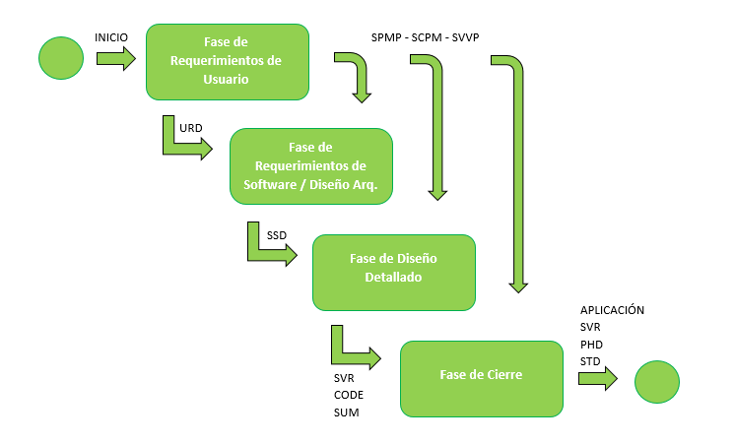

1 Fases / Entregables

### Estructura organizacional del equipo

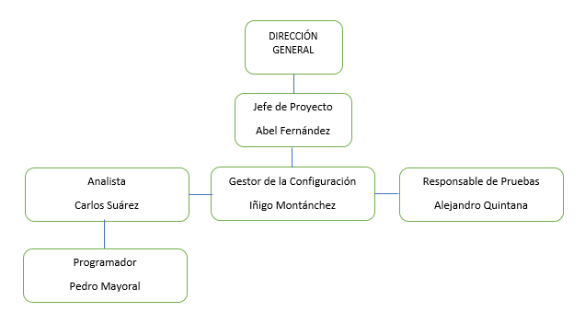

2 Organigrama del Equipo

El equipo de trabajo está formado por 5 personas, todas ellas cuentan con gran capacidad técnica, así como de gestión. Estas aptitudes han quedado acreditadas en los proyectos previos los cuales han acabado todos de forma exitosa.

### Fronteras organizativas e interfaces

La comunicación necesaria para llevar al éxito el proyecto queda definida por las interfaces organizacionales que explicamos a continuación.

La comunicación Empresa - Cliente (UniLink – UFV) se ha realizado a través del Jefe de Proyecto del equipo, es decir, de Abel Fernández.

Dentro del propio equipo de trabajo la comunicación ha sido multidireccional ya que nuestro entorno y dinámicas de trabajo lo permiten. La razón principal deriva de haberse demostrado mayor rendimiento cuando la comunicación es libre.

Respecto a la comunicación equipo de trabajo – alta dirección, se ha realizado a través del Jefe de Proyecto del equipo, es decir, Abel Fernández.

### Responsabilidades del proyecto

A continuación, listamos los distintos roles que se incluyen en el equipo de trabajo de UniLink para el proyecto SITU, además explicamos las responsabilidades principales de cada uno de los roles, así como sus tareas y sus entregables.

#### Jefe de proyecto

Se destaca como la figura clave en la planificación, ejecución y control del proyecto y es el motor que ha de impulsar el avance de este a través de la toma de decisiones que lleve a la consecución de los diferentes objetivos.

Ha hecho de enlace entre la UFV y UniLink, y ha sido el contacto de la UFV para cualquier consulta o comunicación requerida sobre el proyecto. Además, el Jefe de Proyecto se ha encargado de entregar todos los productos entregables del proyecto a la UFV, así como de participar en las diferentes reuniones que se han hecho con el cliente, tanto a nivel técnico como a nivel burocrático.

Ha sido el encargado de elaborar el Plan de Gestión del Proyecto de Software (SPMP) así como del Informe de Seguimiento (INF) o de los Documentos de Historia del Proyecto (PHD) o de Transferencia del Software (STD). Se ha encargado también de revisar cualquier otro entregable.

#### Analista

Ha sido el responsable de analizar y definir de forma clara cuál es el problema que tiene el cliente para poder darle una solución ajustada y precisa de lo que necesita. Esta definición de la solución se consigue a través de la toma de requisitos con el cliente, por lo que él ha sido el encargado de participar en las reuniones necesarias para efectuar una toma de requisitos adecuada. Además, ha se ha encargado de diseñar y codificar el producto de software resultante de la especificación de este.

Ha participado en las sesiones de toma de requisitos en las instalaciones de la UFV y es ha sido el responsable de elaborar el Documento de Requisitos de Usuario.

#### Encargado de configuración

Ha sido el encargado de mantener y dar soporte a las estructuras técnicas del proyecto. Podemos resumir las tareas de este rol en tres actividades principales:

* El control de la elaboración de código simultanea por varios desarrolladores.
* Supervisión de la integración de las diferentes partes de un software en un solo sistema.
* El seguimiento del estado de las fases del desarrollo de software (versiones) y sus cambios.

Ha sido el encargado de elaborar el Plan de Gestión de la Configuración del Software (SCMP).

#### Encargado de pruebas

Ha sido el encargado de la verificación y validación del software una vez codificado. Para ello ha determinado una serie de pruebas que han acreditado su correcta funcionalidad, así como la satisfacción de los requisitos de usuario.

El Responsable de Pruebas ha sido el encargado de elaborar las Pruebas Unitarias, las Pruebas de Sistema, las Pruebas de Integración y las Pruebas de Aceptación.

Ha sido el encargado de elaborar el Plan de Verificación y Validación del Software.

#### Programador

Ha sido el encargado de ayudar al Analista a codificar el Software. Una vez realizadas las pruebas el programador también ha sido el encargado de realizar las modificaciones necesarias para su buen funcionamiento. Otra de sus responsabilidades principales ha sido la revisión, optimización y documentación de código.

Ha sido el encargado de hacer el Código (CODE).

## Métodos y herramientas

Los métodos y herramientas que se utilizaran durante el desarrollo del proyecto son los que aparecen referenciados en el Estándar ESA.

Dejando a un lado las indicaciones de la ESA, desde UniLink tenemos experiencia en gran número de herramientas que nos son de utilidad. Además, usamos una tecnología dinámica que comentamos a continuación.

**Tecnología solicitada por el cliente:**

1. Programación de lado del servidor desarrollada en PHP.

2. Base de datos MySQL.

3. Servidor web Apache.

4. Estructura y estilos de la web a través de HTML5 y CSS3.

5. Funcionalidades complementarias desarrolladas con Javascript.

**Herramientas que será usadas por UniLink:**

1. Bootstrap para la interfaz de la aplicación.

2. Repositorio Github para gestionar la documentación.

3. Repositorio Github para el control de versiones del código.

4. Git para la gestión de repositorios en local.

5. PhpStorm y SublimeText.

## Planificación

### Paquetes de trabajo

|  |  |  |  |  |
| --- | --- | --- | --- | --- |
| **CÓDIGO** | **DESCRIPCIÓN** | **ENTRADAS** | **SALIDAS** | **ACTIVIDADES** |
| **PT1**  **GESTIÓN** | Gestión del proyecto a nivel global, de la configuración y de la calidad. Se aplican durante toda la vida del proyecto. | - | - | 1.1  1.2  1.3 |
| **1.1**  **PROYECT MANAGEMENT** | Engloba la planificación y organización de los recursos con el propósito de alcanzar los objetivos establecidos en un tiempo, coste y alcance especificados. | - | - | - |
| **1.2**  **GESTIÓN DE LA CONFIGURACIÓN** | Conjunto de procesos que tienen como objetivo el aseguramiento de la calidad a través del control de cambios. | - | - | - |
| **1.3**  **ASEGURAMIENTO DE LA CALIDAD** | Evaluación constante de cada uno de los procesos del proyecto. | - | - | - |

5 – Paquete de Trabajo 1

|  |  |  |  |  |
| --- | --- | --- | --- | --- |
| **CÓDIGO** | **DESCRIPCIÓN** | **ENTRADAS** | **SALIDAS** | **ACTIVIDADES** |
| **PT2**  **REQUISITOS & PLANES** | Toma de requisitos de usuario y elaboración de planes del proyecto.  (SCMP, SPMP, SVVP, URD.) | - | URD, SCMP, SPMP, SVVP | 2.1 - 2.1.1  2.1.2 - 2.1.3 2.1.4 - 2.1.5 2.2 - 2.3 - 2.4 2.5 |
| **FASE UR** | | | | |
| **2.1**  **TOMA DE REQUISITOS** | Toma de requisitos mediante la cual se obtendrá un listado de los requisitos a satisfacer. | Requisitos del cliente. | Listado de requisitos. | 2.1.1 - 2.1.2  2.1.3 - 2.1.4  2.1.5 |
| **2.1.1**  **OBTENCIÓN DE REQUISITOS** | Obtención de requisitos. | Requisitos del cliente. | Listado de requisitos. | - |
| **2.1.2**  **ANÁLISIS DE REQUISITOS** | Análisis de requisitos. | Requisitos obtenidos. | Listado analizado de requisitos. | - |
| **2.1.3**  **ESPECIFICACIÓN DE REQUISITOS** | Especificación de requisitos. | Requisitos analizados. | Listado ordenado de especificación de requisitos | - |
| **2.1.4**  **VALIDACIÓN DE REQUISITOS Y ELABORACIÓN DEL URD** | Validación de requisitos y elaboración del Documento de Requisitos de Usuario (URD). | Requisitos especificados. | Documento de Requisitos de Usuario  (URD) | - |
| **2.1.5**  **ENTREGA DEL URD** | Entrega del Documento de Requisitos de Usuario (URD). | URD | - | - |
| **2.2**  **ELABORACIÓN DEL SCMP** | Elaboración del Plan de Gestión de la Configuración (SCMP). | - | Plan de Gestión de la Configuración  (SCMP) |  |
| **2.3**  **ELABORACIÓN DEL SPMP** | Elaboración del Plan Gestión del Proyecto de Software (SPMP). | - | Plan de Gestión del Proyecto  (SPMP) |  |
| **2.4**  **ELABORACIÓN DEL SVVP** | Elaboración del Plan de Verificación y Validación del Software. | - | Plan de Verificación y Validación  (SVVP) |  |
| **2.5**  **ENTREGA DEL SCMP, SPMP, SVVP** | Entrega de los 3 Planes de Gestión del Proyecto: SCMP, SPMP, SVVP. | SCMP, SPMP, SVVP | - | - |

6 - Paquete de Trabajo 2

|  |  |  |  |  |
| --- | --- | --- | --- | --- |
| **CÓDIGO** | **DESCRIPCIÓN** | **ENTRADAS** | **SALIDAS** | **ACTIVIDADES** |
| **PT3**  **ESPECIFICACIÓN** | Especificación de requerimientos de software y definición del diseño de forma detallada. | URD, SCMP, SPMP, SVVP | SSD | 3.1 - 3.2 - 3.3  3.4 - 3.5 - 3.6  3.7 - 3.8 |
| **FASE SR/AD** | | | | |
| **3.1**  **DESCRIPCIÓN DEL SISTEMA** | Descripción del sistema mediante un DFD. | URD | DFD | - |
| **3.2**  **REQUISITOS DE DATOS** | Requisitos de datos. | URD, DFD. | Listado de requisitos de datos. | - |
| **3.3**  **REQUISITOS HARDWARE** | Requisitos hardware y de comunicaciones. | URD, DFD. | Listado de requisitos hardware y de comunicaciones. | - |
| **3.4**  **ANÁLISIS Y DISEÑO** | Análisis y diseño del sistema. | URD, DFD. | Diseño del sistema. | - |
| **3.5**  **DESCRIPCIÓN DE LA LÓGICA INTERNA** | Descripción de la lógica interna del sistema. | URD, DFD. | Documento descriptivo de la lógica interna del sistema. | - |
| **3.6**  **ELABORACIÓN DEL SSD** | Elaboración del Documento de especificación de software  (SSD). | URD, DFD. | Documento de E. de Software  (SSD) | - |
| **3.7**  **ELABORACIÓN DEL INFORME DE SEGUIMIENTO** | Elaboración del Informe de Seguimiento  (INF). | - | Informe de Seguimiento (INF) |  |
| **3.8**  **ENTREGA DEL INF. DE SEG.** |  | SSD | - | - |

7 - Paquete de Trabajo 3

|  |  |  |  |  |
| --- | --- | --- | --- | --- |
| **CÓDIGO** | **DESCRIPCIÓN** | **ENTRADAS** | **SALIDAS** | **ACTIVIDADES** |
| **PT4**  **DISEÑO Y DESARROLLO** | Diseño del sistema físico y desarrollo de la Aplicación. | SSD, URD, SCMP, SPMP, SVVP. | CÓDIGO, SUM | 4.1.1 - 4.1.2  4.1.3 - 4.2  4.3.1 - 4.3.2  4.3.3 - 4.4  4.5 - 4.6 |
| **FASE DD** | | | | |
| **4.1**  **DISEÑO DEL SISTEMA** | Diseño del sistema. | SSD, URD, SCMP, SPMP, SVVP. | Diseño del sistema. | 4.1.1  4.1.2  4.1.3 |
| **4.1.1**  **DISEÑO DE DATOS** | Diseño de estructura de datos | SSD, URD, SCMP, SPMP, SVVP. | Diseño de la estructura de datos. | - |
| **4.1.2**  **DISEÑO DE INTERFACES** | Diseño de interfaz gráfica. | SSD, URD, SCMP, SPMP, SVVP. | Diseño de interfaces. | - |
| **4.1.3**  **REVISIÓN DEL DISEÑO** | Revisión del diseño. | SSD, URD, SCMP, SPMP, SVVP. | Diseño revisado. | - |
| **4.2**  **DESARROLLO DE LA APLICACIÓN** | Desarrollo de la Aplicación. | SSD, URD, SCMP, SPMP, SVVP. | CÓDIGO | 4.2.1 - 4.2.2  4.2.3 – 4.2.4 |
| **4.2.1**  **DESARROLLO DEL MÓDULO ALUMNO** | Desarrollo del módulo de la Aplicación “Alumno”. | SSD, URD, SCMP, SPMP, SVVP. CODIGO | CÓDIGO |  |
| **4.2.2**  **DESARROLLO DEL MÓDULO PROFESOR** | Desarrollo del módulo de la Aplicación “Profesor”. | SSD, URD, SCMP, SPMP, SVVP. CODIGO | CÓDIGO |  |
| **4.2.3**  **DESARROLLO DEL MÓDULO ADMINISTRADOR** | Desarrollo del módulo de la Aplicación “Administrador”. | SSD, URD, SCMP, SPMP, SVVP. CODIGO | CÓDIGO |  |
| **4.2.4**  **DESARROLLO DEL MÓDULO INVITADO** | Desarrollo del módulo de la Aplicación “Invitado”. | SSD, URD, SCMP, SPMP, SVVP. CODIGO | CÓDIGO |  |
| **4.3**  **ELABORACIÓN DE PRUEBAS** | Pruebas. | CÓDIGO, SVVP, URD. | Reporte de pruebas. | 4.3.1 - 4.3.2  4.3.3 |
| **4.3.1**  **ELABORACIÓN DE PRUEBAS UNITARIAS** | Pruebas unitarias. | CÓDIGO, SVVP, URD. | Reporte pruebas unitarias. | - |
| **4.3.2**  **ELABORACIÓN DE PRUEBAS DE SISTEMA E INTEGRACIÓN** | Pruebas de sistema, e integración. | CÓDIGO, SVVP, URD. | Reporte pruebas de sistema e integración. | - |
| **4.3.3**  **ELABORACIÓN DE ACEPTACIÓN** | Pruebas de aceptación. | CÓDIGO, SVVP, URD. | Reporte pruebas de aceptación. | - |
| **4.4**  **ELABORACIÓN DEL MANUAL DE USUARIO** | Elaboración del Manual de Usuario  (SUM). | CÓDIGO, URD. | SUM | - |
| **4.5**  **ENTREGA DE SUM** | Entrega del Documento del Manual de Usuario. | SUM. | - | - |

8 - Paquete de Trabajo 4

|  |  |  |  |  |
| --- | --- | --- | --- | --- |
| **CÓDIGO** | **DESCRIPCIÓN** | **ENTRADAS** | **SALIDAS** | **ACTIVIDADES** |
| **PT5**  **CIERRE** | Transferencia del Software | DDD, SUM, SVVP, SPMP, SCMP | SVR, STD, PHD. | 5.1 - 5.2 - 5.3 |
| **FASE TR** | | | | |
| **5.1**  **RELLENAR INFORME DE VERIFICACIÓN DE SOFTWARE** | Informe de verificación del software. | SVVP | SVR | - |
| **5.2**  **ELABORACIÓN DEL D. DE TRANSFERENCIA DEL SW** | Documento de transferencia del software (STD). | SVVP | STD | - |
| **5.3**  **ELABORACIÓN DEL DOCUMENTO DE HISTORIA DEL PROYECTO** | Documento de historia del proyecto  (PHD). | STD | PHD | - |
| **5.4**  **ENTREGA DE DOCUMENTOS SVR, STD Y PHD** | Entrega de Documentos SVR, STD y PHD. | SVR, STD, PHD. | - | - |

9 - Paquete de Trabajo 5

### Diagrama de gantt

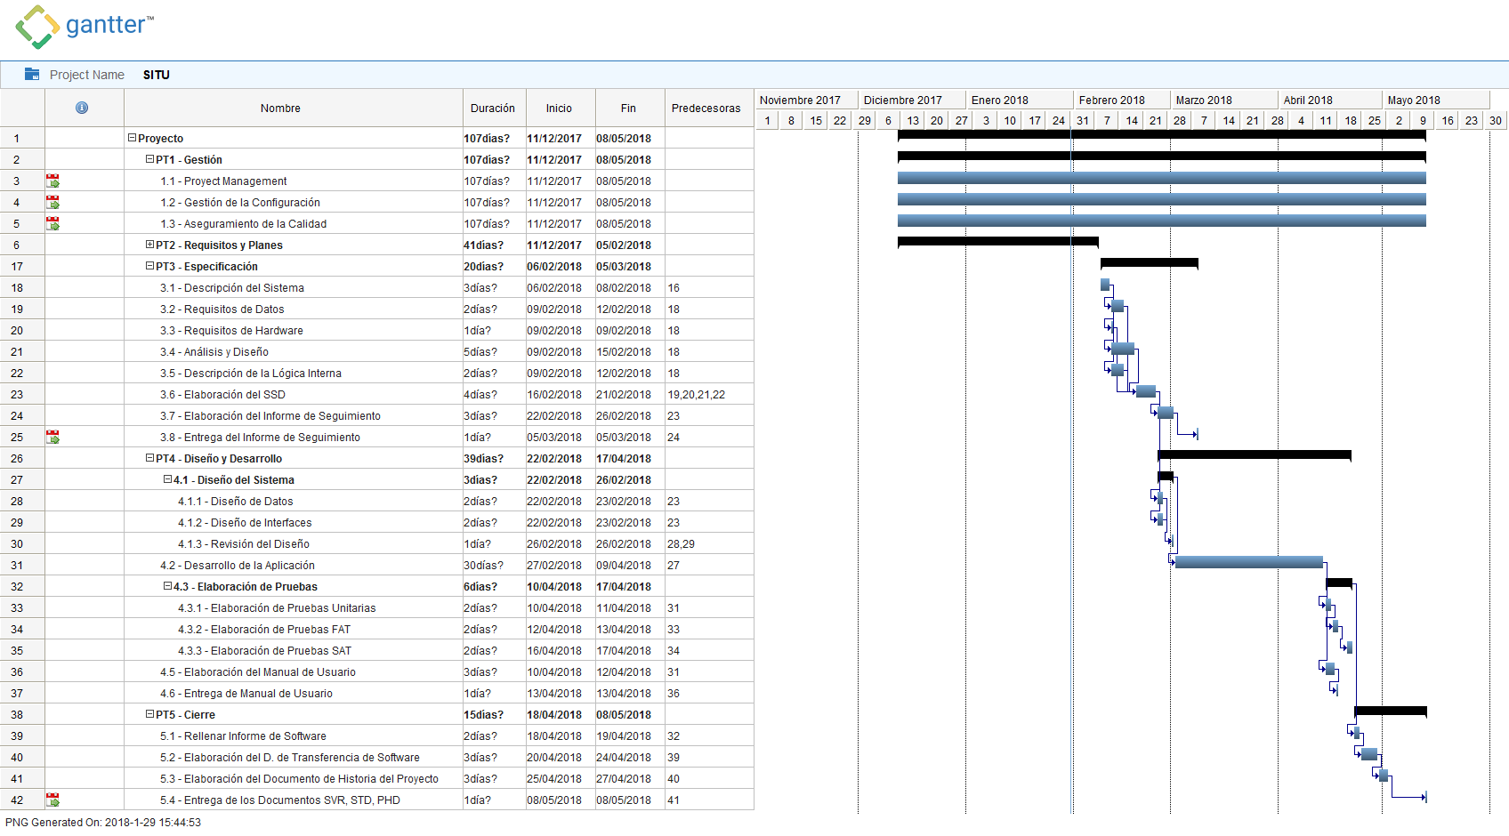

3 - Gantt

# Producción Software

## Tamaño del Producto

### Número de requisitos de usuario

El numero de requisitos de usuario es de 91.

### Número de requisitos software

No aplica

### Arquitectura software

La herramienta SITU es una plataforma web diseñada con arquitectura Modelo-Vista-Controlador, en la que existirá una separación entre la interfaz de usuario, la lógica de negocio y el almacenamiento de los datos. El sistema se instalará en un servidor web para permitir el acceso online al mismo.

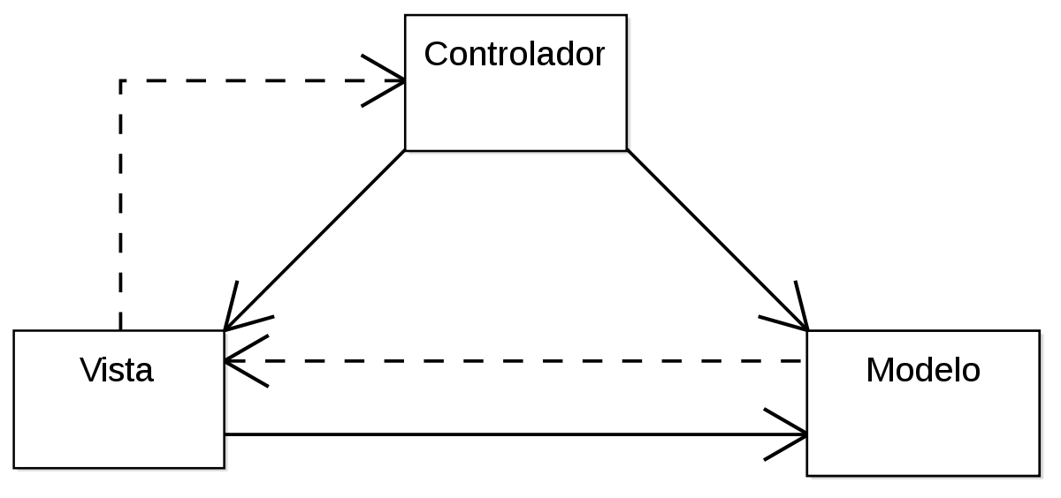

4 - Arquitectura de Software

Nuestro software está dividido en diferentes módulos:

* Rutas - Vistas
* Controladores
* Modelos
* Base de datos

El usuario cliente a través del navegador solo utiliza como interfaz de la aplicación las vistas que obtiene a través de las rutas.

### Arquitectura hardware

La Arquitectura de Hardware planteada para esta aplicación consta de tres elementos:

* Ordenador Cliente (Móvil, Tablet…)
* Servidor: Donde se ubica también la Base de Datos.
* Elementos de Interconexión (Router que proporciona Internet)

### Líneas de código

La cantidad total de líneas de código es de 30.557 líneas de código.

Los módulos en los que se separa el código son los siguientes:

• Vistas: 11.105 líneas de código.

• Modelos: 1.174 líneas de código.

• Controladores: 1.635 líneas de código.

• Rutas: 368 líneas de código.

• Configuración de la aplicación: 5.712 líneas de código.

• Librerías: 10.563 líneas de código.

Por líneas código se entiende el código del lenguaje de programación utilizado, el cual incluye espacios, llaves, paréntesis, saltos etc.

## Documentación

A lo largo del proyecto se hará entrega al cliente de una serie de documentos entregables que especificamos a continuación:

|  |  |  |
| --- | --- | --- |
| FASE | NOMBRE | TAMAÑO (PAGINAS) |
| UR | Plan de Gestión de la Configuración | 24 |
| UR | Plan de Gestión del Proyecto Software | 36 |
| UR | Plan de Verificación y Validación del Software | 56 |
| UR | Documento de Requisitos de Usuario | 17 |
| SR/AD | Documento de Especificación de Software | - |
| DD | Código Fuente Documentado | - |
| DD | Manual de Usuario del Software |  |
| CIERRE | Informe de Verificación del Software | 25 |
| CIERRE | Documento de Transferencia del Software | 16 |
| CIERRE | Documento de Historia del Proyecto | 29 |
| - | Informe de Seguimiento | 44 |
| - | Actas de Reunión | 2 |

10 - Tamaño de Documentación

## Esfuerzo

Esfuerzo medido en horas/persona*

|  |  |  |  |  |  |  |
| --- | --- | --- | --- | --- | --- | --- |
| PT / FASE | PM | AN | GC | RP | PR | Total |
| PT1 - GESTIÓN | 24 |  | 12 |  |  | 36 |
| PT2 - REQUISITOS & PLANES / UR | 18 | 27 | 12 | 12 |  | 69 |
| PT3 - ESPECIFICACIÓN / SRDA | 12 |  | 51 |  |  | 63 |
| PT4 - DISEÑO Y DESARROLLO / DD | 6 | 101 |  | 18 | 120 | 245 |
| PT5 - CIERRE / TR | 27 |  |  |  |  | 27 |
| Total | 87 | 128 | 75 | 30 | 120 | 440 |

11 - Esfuerzo Desglosado

## Recursos Informáticos

Los recursos Informáticos necesarios para utilizar la aplicación son un servidor donde se instalará la aplicación y al que deberán poder acceder los alumnos a través de un dispositivo con acceso a internet. Esto puede ser un simple ordenador, un Smartphone, una Tablet, etc.

## Productividad

Esta sección se especifica la productividad real en términos de número total de líneas de código en relación con el número total de días-hombre en todas las fases. Todo ello dividido por módulo:

Vistas: 11.105 líneas de código / 30 días hombre = **370** LOC/días-hombre

Modelos: 1.174 líneas de código / 30 días hombre = **39** LOC/días-hombre

Controladores: 1.635 líneas de código / 30 días hombre = **54** LOC/días-hombre

Rutas: 368 líneas de código / 30 días hombre = **14** LOC/días-hombre

Configuración de la aplicación: 5.712 líneas de código / 30 días hombre = **190** LOC/días-hombre

Librerías: 10.563 líneas de código / 30 días hombre = **352** LOC/días-hombre

# Informe de aseguramiento de calidad

## Verificación y Validación

El proceso de verificación y validación del software se ha realizado de forma independiente. En una primera etapa se han realizado pruebas durante el propio desarrollo de la aplicación. Estas pruebas han servido para que en diferentes iteraciones internas se hayan podido corregir los errores y fallos que se encontraban. Como conclusión de este proceso se ha obtenido una aplicación totalmente funcional y sin errores técnicos.

En una segunda etapa se han realizado las pruebas que se especificaron en el SVVP entregado anteriormente. Estas pruebas, cuya finalidad es comprobar que el software se ajusta a los requerimientos definidos en el URD aprobado han puesto de manifiesto que no existen desviaciones en la funcionalidad de la aplicación y por tanto esta se ajusta al 100% a la especificación.

Estas pruebas, y sus conclusiones están detalladas en el reporte de pruebas, documento SVR.

De forma independiente a estos procesos, durante todo el ciclo de vida de la aplicación se ha realizado un tracing mediante matrices, que ha evitado confusiones y ha mejorado el seguimiento en las revisiones.

## Calidad de Software

La calidad en el Software es total, no solo por que se ajusta al completo a la especificación, si no también por que hemos implementado un control de calidad donde se aplica la misma en todos los procesos llevados a cabo durante el proyecto.

Esta serie de procedimientos asegura un control sobre el producto de muy alto nivel, lo que significa que en ningún momento del proyecto se ha comprometido la fechas, el presupuesto o el alcance del proyecto.

# Informe Financiero

## Coste del personal

En la siguiente tabla se especifican los diferentes costes de personal desglosados por rol:

|  |  |
| --- | --- |
| CATEGORÍA | COSTE/HORA (€) |
| Jefe de Proyecto (PM) | 50€ |
| Analista (AN) | 35€ |
| Gestor de la Configuración (GC) | 35€ |
| Responsable de Pruebas (RP) | 35€ |
| Programador (PR) | 25€ |

12 - Coste por Categorías

## Personal con cargo al proyecto

En la siguiente tabla se especifican los diferentes costes totales por persona en el proyecto:

|  |  |  |
| --- | --- | --- |
| CATEGORÍA | COMPLETADO | COSTE TOTAL |
| Jefe de Proyecto (PM) | 100% | 1620€ |
| Analista (AN) | 100% | 2685€ |
| Gestor de la Configuración (GC) | 100% | 2385€ |
| Responsable de Pruebas (RP) | 100% | 7465€ |
| Programador (PR) | 100% | 1350€ |

13 - Coste por Personal

# Conclusiones

El proyecto SITU ha concluido con éxito tanto en:

* Calendario, pues se ha entregado en fecha la totalidad de los entregables, entrega final incluida.
* Presupuesto, pues se ha finalizado el proyecto sin sobrecostes.
* Alcance, pues se ha terminado la aplicación con todas las funcionalidades especificadas.

La metodología escogida (ESA) se ha ajustado muy bien a las necesidades del proyecto. Principalmente por la naturaleza de este, así como por el equipo de trabajo que se ha adaptado sin ningún problema.

En cuanto a la relación y comunicaciones entre la empresa contratante (UFV) y UniLink, no ha surgido ningún problema, y podemos calificarla como muy satisfactoria por nuestra parte. Esperamos que sea una impresión mutua y estamos a su disposición para futuros trabajos.

# Rendimiento del Sistema

El rendimiento del sistema es óptimo en la práctica totalidad de los escenarios contemplados.

El punto más crítico que podemos encontrar es que el ordenador cliente disponga de una velocidad de internet limitada lo que afectaría a la experiencia de usuario en mayor o menor medida.

Otro punto critico sería un pico de bajo rendimiento en el servidor, lo que podría limitar las peticiones de acceso a la web.

En definitiva, estos dos puntos mencionados no son “propios” de la aplicación, y se deben a factores externos.

Para un funcionamiento óptimo, la aplicación debería instalarse en un servidor de ultima generación y los usuarios acceder con una conexión a internet buena.